**2팀, 12주 주간보고**

|  |  |
| --- | --- |
| **이번주 목표** | 1. 사용자 알림 구현 (99%) 2. 아두이노 블루투스 연결 및 신호 감지 (90%) 3. 작업 총합 및 각종 오류 수정 (50%) |
| **이번주 진행률** | 70% |

* 자유롭게 작성.

* 단, 팀원 역할별로 구체적으로 작성할 것.

* 도식화, 사진, 표 환영함.

급할수록 돌아가라는 말이 있습니다. 이에 이번 주는 저번 주에 비해 목표가 작을지 몰라도, 차근차근 진행하며 우리의 서비스가 **정상적인 기능을 할 수 있도록 함을 보이고자 함을 목표**로 두었습니다.

1. 사용자 알림 구현 (담당 : 김영은)
2. [간편설정] 부분의 알림시간 설정을 보다 구체화했습니다.
   1. 설정이 완료되면 Toast 메세지를 출력합니다.
   2. 알림이 설정되면 백그라운드에서 해당 어플이 동작함을 알립니다.
   3. 동작하는 동안 사라지지 않으며, 클릭 시 어플의 메인화면으로 이동합니다.

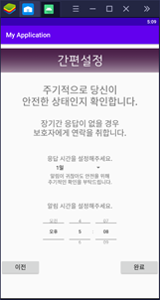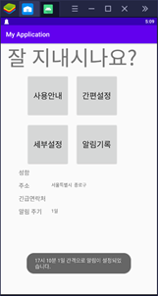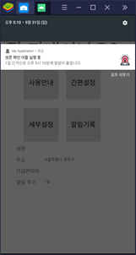

1. 정해진 시간에 알람이 울리도록 설정했습니다.
   1. 간편설정에서 설정한 특정 시간에 PUSH 알림을 보냅니다.
   2. PUSH알림과 동시에 알림음 (임의의 유튜브 라이브러리 음원 사용) 을 재생합니다.
   3. PUSH 알림을 누르면 알림 확인 화면으로 이동하며 OK 버튼을 누르면 별 탈 없이 잘 지내는 것임을 확인하고 알림음을 종료합니다.

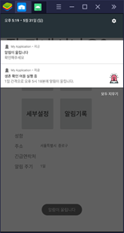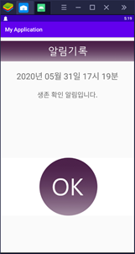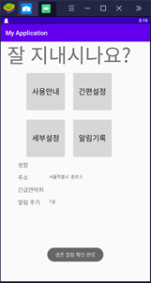

1. 응답기록을 [알림기록] 화면에 따로 추가합니다. 시나리오는 다음과 같습니다.
   1. PUSH 알림을 클릭하면 알림 확인 화면으로 이동
   2. OK누르면 알림 확인 완료
   3. 응답 기록 성공적 추가
   4. 일정 시간 내 확인하지 않을 경우 알림 종료 및 실패로 간주
   5. 응답 기록 실패로 추가
   6. 해당 응답 기록은 누적되고, 최신 기록이 상단에 출력됩니다.

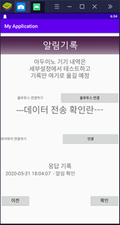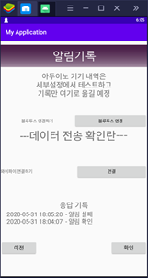

1. **[오류] : 어플 실행 후 첫 번째로 설정한 알림에 대해 응답 기록이 추가되지 않는 오류가 발생합니다. 두 번째 알림 이후에는 정상적으로 동작합니다.**
2. 아두이노 블루투스 연결 및 신호 감지 (담당 : 김지연, 한아름)
3. 블루투스 연결 상태 : 문열림 센서 감지 여부 출력
   1. 지난 주 팀장이 각종 자료를 참고하여 고안한 회로를 이해하고 해당 부분을 변형 및 활용하여 코드를 좀 더 추가했습니다.
   2. 문이 열리면 OPEN을 출력하고 LED가 점등됩니다.
   3. 문이 닫히면 CLOSE을 출력하고 LED가 소등됩니다.
   4. **Arduino bluetooth controller 어플을 사용하여 출력한 것이기 때문에, 우리 어플에 따로 적용해야 합니다. (시간이 좀 걸릴 것으로 예상 중)**

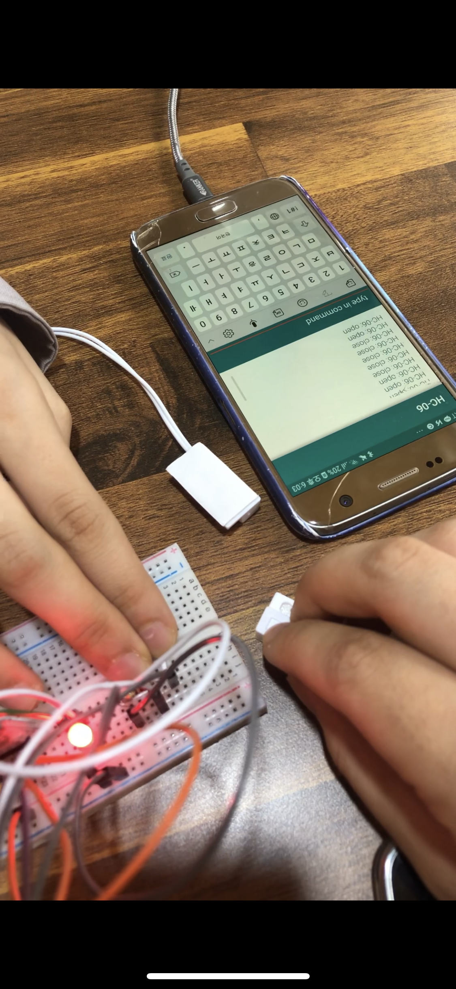

1. 와이파이 모듈 관련
   1. 와이파이 모듈 연결을 시도했습니다. 그러나 우리가 사용하는 Arduino Uno 는 일반적으로 와이파이와 블루투스 연결이 동시에 되지 않습니다. 따라서 따로 설정을 해줘야 하는 작업이 필요하며 이에 관해서 좀 더 연구할 필요가 있다고 판단, 와이파이 작동 부분을 후순위로 두어 경진대회 이전까지 완료하는 것으로 생각하고 있습니다. (뒷 부분에서 상세하게 서술)
2. 작업 총합 및 각종 오류 수정 (담당 : 조유빈)
3. 모든 작업을 월요일에 확인했습니다.
4. **아직 오류 수정은 온전히 못했으나, 현재 각 팀원의 진행도와 완성도를 파악하고 최종 발표 때 우리가 원하는 핵심적인 기능은 모두 보여줄 수 있도록 계획을 짜고 있습니다.**
5. 해당 부분은 목요일정도까지 완수할 예정입니다.

우리가 원하는 어플과 아두이노의 신호 감지 연결 방식은 총 두 가지로, 블루투스와 와이파이입니다.

**와이파이 연결의 경우 인터넷이 활성화되어야 차질없이 사용할 수 있습니다.** 이에 인터넷 소외계층 등이 사용할 수 없다는 점이 가장 큰 단점으로 다가왔습니다. 그러나 대다수의 1인 가구는 인터넷을 사용할 수 있는 환경에 놓여있고, 이들에게는 블루투스보다 인터넷이 훨씬 편할 것이라 판단했습니다. 따라서, 블루투스와 동시에 와이파이 또한 사용할 수 있도록 계획안을 작성했었습니다.

블루투스 연결의 경우 인터넷을 원활하게 사용할 수 없는 저소득층 등의 소외계층에 해당되는 1인가구가 도움을 청할 수 있도록 하기 위함입니다. 외출 시 센서 감지가 안된다는 것과 연결이 끊어질 경우 다시 재연결해야하는 다소 불편한 단점이 있으나, 이들이 평소 지내는 주거공간은 보통 10평내외로 추정되며, 인터넷을 사용할 수 없어도 신고 연락이 갈 수 있도록 하기 위해 해당 방법을 먼저 고안했었고, 가장 먼저 개발하고자 했습니다.

진행 중 차질이 생겨 프로젝트를 엎고, 새로운 플랫폼으로 다시 제작하는 과정에서 갖가지 오류와 문제점 등 많은 어려움을 겪고 있습니다. 완성품 발표는 6/17, 최종 보고서 제출일은 6/24로 예정되어있습니다. 해당 기간 안에 어플을 제작하려면 아마 모든 팀원들은 일상이 불가할 것입니다. 따라서 먼저 개발중이던 **블루투스 연결부분부터 완료**하고, 주**요 기능을 완성시켜 어플의 정상적인 동작을 도모하는 것을 첫 번째 최종 목표**로 잡았습니다.

창공수룡팀은 융합보안공학과 재학생을 대상으로 하는 2020 융합보안 창의 소프트웨어 경진대회에 참여할 예정입니다. 와이파이 부분 등의 아직 개발이 필요한 부분은 해당 경진대회의 최종 결과물 제출일인 8/15까지 완성하는 것을 두 번째 최종 목표로 하고 있습니다.

일정이 조금 밀리고 와이파이 부분의 우선순위가 밀려도 우리 팀은 계속해서 진행하고 발전해나갈 것입니다. 따라서 다음 일정은 이렇게 계획하고 있습니다.

13주차 주간보고 ~6/10 (예정)

1. Arduino bluetooth controller 로 받아오는 데이터를 우리 어플에 적용하기
2. 보호자 연락처로 도움 요청 문자 발신하기
3. 사용 안내 & 설명서 작성 및 구현
4. 지금까지 구현한 것들을 종합하여 어플 정상 동작 여부 확인하기 (후순위, 14주차)

14주차 발표 6/17 (예정)

1. 13주차의 4를 기반으로 소개할 내용 다듬어 PPT에 정리
2. 디자인 보완 및 수리로 시연 시 외관 깨끗하게 보이도록 할 것 (가장 후순위)
3. 우드락을 통해 가상의 문, 벽을 만들어 문열림센서 부착하기
4. PPT와 함께 2, 3을 기반으로 서비스 사용 시연을 통해 발표를 완료할 예정

15주차 최종보고서 작성 및 그 이후 6/24~ (예정)

* 와이파이 모듈 관련 연결에 대한 연구 및 어플에 적용하는 과정을 계속해서 진행

2020 융합보안 창의 소프트웨어 경진대회 ~8/15

* 디자인 및 기능 보완, 블루투스 & 와이파이 연결 가능으로 완성도 향상 도모